

18. März 2011

Alltag kehrt langsam in Japans Katastrophenregionen zurück

Zustand von Strassen und Pisten allmählich wieder intakt - Viele Läden wieder offen

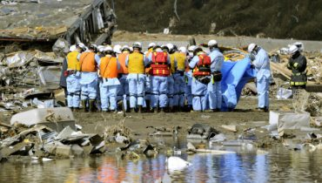
Rettungskräfte im Norden von Japan.
(Bild: Keystone/AP)

In die von der Naturkatastrophe zerstörten Gebiete im Nordosten Japans kehrt der Alltag nach und nach zurück. Um die Versorgung mit Nahrungsmitteln sicherzustellen, öffneten am Freitag fast alle Geschäfte in einer Einkaufsstrasse in Sendai.

(sda/dpa) Auch die Läden in Tome boten den Kunden eine Woche nach dem Erdbeben das Nötigste, nachdem die Stromversorgung wieder aufgebaut war, wie die Nachrichtenagentur Kyodo am Freitag.

Zerstörte Strassen, Flughäfen und Häfen seien wieder soweit intakt, dass Rettungskräfte in die Katastrophengebiete vordringen sowie Flugzeuge und Helikopter starten und landen können. Rund 90'000 sind Helfer im Einsatz, darunter auch Polizisten und Soldaten.

Das verheerende Erdbeben und den Tsunami scheinen in den betroffenen Gebieten etwa 26'000 Menschen überlebt zu haben. 6405 Tote sind bisher identifiziert, mehr als 10'000 Leute werden laut Polizei noch vermisst.

Die Naturgewalten zerstörten fast 12'000 Häuser und Hunderte Strassen. Infolge der Katastrophe seien zudem knapp 270 Feuer ausgebrochen, hiess es. Die Infrastruktur in der Präfektur Miyagi wird schrittweise wiederhergestellt.

Dennoch herrscht immer noch Ausnahmezustand. Wegen der Treibstoffknappheit gestattete die Präfektur-Regierung, dass Opfer ohne Verbrennung bestattet werden dürfen.
Die Politiker beschlossen zudem, umgerechnet rund 63 Millionen Franken aus der Reserve für die Treibstoffkosten der Armee zu nutzen. Diese bringt seit Tagen unter anderem Hilfsgüter zu den Bedürftigen. In den rund 2200 Notfalllagern leben gemäss Kyodo derzeit mehr als 380'000 Obdachlose.

